Taavi Umal
Transpordiamet
Lääne osakond

taavi.umal@transpordiamet.ee
 | Meie | digitaalallkirja kuupäev nr 3-2.1/2024/1183
XXXXXXXXXXXXXXXXXXXXXXXXXXXXXX | XXX

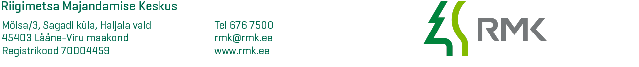

Lageraie kooskõlastamine tee kaitsevööndis

Lähtuvalt Ehitusseadustiku § 72 lg 1 p 4 ja § 70 lg 3 palub RMK Edela regioon kooskõlastada riigimaantee kaitsevööndisse jääva lageraied (Lisa 1).

Lugupidamisega

Herkki Kauts
RMK Edela regiooni varumisjuht

5263396, herkki.kauts@rmk.ee

